МІНІСТЕРСТВО ОСВІТИ І НАУКИ, НАЦІОНАЛЬНИЙ АВІАЦІЙНИЙ УНІВЕРСИТЕТ

Інститут післядипломної освіти

**Курсова робота**

з дисципліни «Сучасні мови програмування»

Виконав:

Студент 7.05013001

Колесніченко К.А.

Перевірив:

Київ 2015

Тема: Исследование Windows-приложений. Их создание и использование.

**Задание:**

1. Ознакомиться с методологией разработки Windows-приложений на платформе .Net Framework.
2. Создать многооконное Windows-приложения согласно варианту.
3. При создании Windows-приложений необходимо использовать элементы управления: Button, TextBox, CheckBox/RadioButton, Label, ListBox, MonthCalendar, PictureBox, MenuStrip, ContextMenuStrip, OpenFileDialog, SaveFileDialog и другие.
4. Предусмотреть хранение информации в файле.

**Вариант №9. Программа телепередач**

Функциональность приложения:

1. Предоставление информации о существующих каналах (не < 15 записей);
2. Предоставление информации о телепередачах по дням недели;
3. Предоставление возможности поиска по заданным критериям (например, наличие докум./худ. Фильмов в определенный день по каналам) и отображение результатов поиска;
4. Возможность внесения изменений в программу телепередач, удаление телепередач и т.д.;

Рекомендиции для программистов

using System;

using System.Collections.Generic;

using System.ComponentModel;

using System.Data;

using System.Drawing;

using System.Linq;

using System.Text;

using System.Windows.Forms;

namespace kurs9

{

public partial class Form1 : Form

{

struct Progr {

String Nazv;

String Ganr;

String Kanal;

String Date;

public Progr ( String Nazv, String Ganr, String Kanal, String Date)

{

this.Nazv = Nazv;

this.Ganr = Ganr;

this.Kanal = Kanal;

this.Date = Date;

}

};

List<Progr> myList = new List<Progr>();

public Form1()

{

InitializeComponent();

}

private void button1_Click(object sender, EventArgs e)

{

}

private void Form1_Load(object sender, EventArgs e)

{

}

private void проПрограммуToolStripMenuItem_Click(object sender, EventArgs e)

{

MessageBox.Show("Вариант №9 курсовой работы. \nПрограмма телепередач", "Про программу", MessageBoxButtons.OK, MessageBoxIcon.Information);

}

private void выходToolStripMenuItem_Click(object sender, EventArgs e)

{

this.Close();

}

private void button1_Click_1(object sender, EventArgs e)

{

String str1, str2;

str1 = textBox1.Text;

str2 = textBox2.Text;

if (str1 != "" && str2 != "")

{

listBox1.Items.Add(str1 + " " + str2);

comboBox1.Items.Add(str1);

textBox1.Clear();

textBox2.Clear();

}

else

{

MessageBox.Show("Введите данные", "Error", MessageBoxButtons.OK, MessageBoxIcon.Information);

}

}

private void button2_Click(object sender, EventArgs e)

{

if (listBox1.SelectedIndex >= 0)

listBox1.Items.RemoveAt(listBox1.SelectedIndex);

}

private void button3_Click(object sender, EventArgs e)

{

if (textBox3.Text != "" && maskedTextBox1.Text != "")

{

myList.Add(new Progr(textBox3.Text.ToString(), comboBox3.SelectedValue.ToString(), comboBox1.SelectedValue.ToString(), maskedTextBox1.Text.ToString()));

textBox3.Clear();

maskedTextBox1.Clear();

}

else

{

MessageBox.Show("Введите данные", "Error", MessageBoxButtons.OK, MessageBoxIcon.Information);

}

}

private void comboBox1_SelectedIndexChanged(object sender, EventArgs e)

{

}

private void comboBox2_SelectedIndexChanged(object sender, EventArgs e)

{

}

private void сохранитьПрограммуToolStripMenuItem_Click(object sender, EventArgs e)

{

const string sPath = "savetv.txt";

System.IO.StreamWriter SaveFile = new System.IO.StreamWriter(sPath);

SaveFileDialog saveFileDialog1 = new SaveFileDialog();

saveFileDialog1.Filter = "txt files (*.txt)|*.txt|All files (*.*)|*.*";

saveFileDialog1.FilterIndex = 2;

saveFileDialog1.RestoreDirectory = true;

if (saveFileDialog1.ShowDialog() == DialogResult.OK)

{

foreach (var item in myList)

{

SaveFile.WriteLine(item);

}

SaveFile.Close();

}

}

}

}

namespace kurs9

{

partial class Form1

{

/// <summary>

/// Требуется переменная конструктора.

/// </summary>

private System.ComponentModel.IContainer components = null;

/// <summary>

/// Освободить все используемые ресурсы.

/// </summary>

/// <param name="disposing">истинно, если управляемый ресурс должен быть удален; иначе ложно.</param>

protected override void Dispose(bool disposing)

{

if (disposing && (components != null))

{

components.Dispose();

}

base.Dispose(disposing);

}

#region Код, автоматически созданный конструктором форм Windows

/// <summary>

/// Обязательный метод для поддержки конструктора - не изменяйте

/// содержимое данного метода при помощи редактора кода.

/// </summary>

private void InitializeComponent()

{

this.listBox1 = new System.Windows.Forms.ListBox();

this.button1 = new System.Windows.Forms.Button();

this.textBox1 = new System.Windows.Forms.TextBox();

this.textBox2 = new System.Windows.Forms.TextBox();

this.label1 = new System.Windows.Forms.Label();

this.label2 = new System.Windows.Forms.Label();

this.menuStrip1 = new System.Windows.Forms.MenuStrip();

this.файлToolStripMenuItem = new System.Windows.Forms.ToolStripMenuItem();

this.сохранитьПрограммуToolStripMenuItem = new System.Windows.Forms.ToolStripMenuItem();

this.выходToolStripMenuItem = new System.Windows.Forms.ToolStripMenuItem();

this.проПрограммуToolStripMenuItem = new System.Windows.Forms.ToolStripMenuItem();

this.button2 = new System.Windows.Forms.Button();

this.comboBox1 = new System.Windows.Forms.ComboBox();

this.button3 = new System.Windows.Forms.Button();

this.groupBox1 = new System.Windows.Forms.GroupBox();

this.maskedTextBox1 = new System.Windows.Forms.MaskedTextBox();

this.label6 = new System.Windows.Forms.Label();

this.label5 = new System.Windows.Forms.Label();

this.label4 = new System.Windows.Forms.Label();

this.label3 = new System.Windows.Forms.Label();

this.comboBox3 = new System.Windows.Forms.ComboBox();

this.textBox3 = new System.Windows.Forms.TextBox();

this.saveFileDialog1 = new System.Windows.Forms.SaveFileDialog();

this.menuStrip1.SuspendLayout();

this.groupBox1.SuspendLayout();

this.SuspendLayout();

//

// listBox1

//

this.listBox1.FormattingEnabled = true;

this.listBox1.Location = new System.Drawing.Point(113, 69);

this.listBox1.Name = "listBox1";

this.listBox1.Size = new System.Drawing.Size(183, 95);

this.listBox1.TabIndex = 0;

//

// button1

//

this.button1.Location = new System.Drawing.Point(7, 192);

this.button1.Name = "button1";

this.button1.Size = new System.Drawing.Size(100, 23);

this.button1.TabIndex = 1;

this.button1.Text = "Добавить канал";

this.button1.UseVisualStyleBackColor = true;

this.button1.Click += new System.EventHandler(this.button1_Click_1);

//

// textBox1

//

this.textBox1.Location = new System.Drawing.Point(7, 75);

this.textBox1.Name = "textBox1";

this.textBox1.Size = new System.Drawing.Size(100, 20);

this.textBox1.TabIndex = 2;

//

// textBox2

//

this.textBox2.Location = new System.Drawing.Point(7, 121);

this.textBox2.Multiline = true;

this.textBox2.Name = "textBox2";

this.textBox2.Size = new System.Drawing.Size(100, 43);

this.textBox2.TabIndex = 3;

//

// label1

//

this.label1.AutoSize = true;

this.label1.Location = new System.Drawing.Point(13, 56);

this.label1.Name = "label1";

this.label1.Size = new System.Drawing.Size(96, 13);

this.label1.TabIndex = 4;

this.label1.Text = "Название канала";

//

// label2

//

this.label2.AutoSize = true;

this.label2.Location = new System.Drawing.Point(7, 105);

this.label2.Name = "label2";

this.label2.Size = new System.Drawing.Size(57, 13);

this.label2.TabIndex = 5;

this.label2.Text = "Описание";

//

// menuStrip1

//

this.menuStrip1.Items.AddRange(new System.Windows.Forms.ToolStripItem[] {

this.файлToolStripMenuItem,

this.проПрограммуToolStripMenuItem});

this.menuStrip1.Location = new System.Drawing.Point(0, 0);

this.menuStrip1.Name = "menuStrip1";

this.menuStrip1.Size = new System.Drawing.Size(652, 24);

this.menuStrip1.TabIndex = 6;

this.menuStrip1.Text = "menuStrip1";

//

// файлToolStripMenuItem

//

this.файлToolStripMenuItem.DropDownItems.AddRange(new System.Windows.Forms.ToolStripItem[] {

this.сохранитьПрограммуToolStripMenuItem,

this.выходToolStripMenuItem});

this.файлToolStripMenuItem.Name = "файлToolStripMenuItem";

this.файлToolStripMenuItem.Size = new System.Drawing.Size(48, 20);

this.файлToolStripMenuItem.Text = "Файл";

//

// сохранитьПрограммуToolStripMenuItem

//

this.сохранитьПрограммуToolStripMenuItem.Name = "сохранитьПрограммуToolStripMenuItem";

this.сохранитьПрограммуToolStripMenuItem.Size = new System.Drawing.Size(198, 22);

this.сохранитьПрограммуToolStripMenuItem.Text = "Сохранить программу";

this.сохранитьПрограммуToolStripMenuItem.Click += new System.EventHandler(this.сохранитьПрограммуToolStripMenuItem_Click);

//

// выходToolStripMenuItem

//

this.выходToolStripMenuItem.Name = "выходToolStripMenuItem";

this.выходToolStripMenuItem.Size = new System.Drawing.Size(198, 22);

this.выходToolStripMenuItem.Text = "Выход";

this.выходToolStripMenuItem.Click += new System.EventHandler(this.выходToolStripMenuItem_Click);

//

// проПрограммуToolStripMenuItem

//

this.проПрограммуToolStripMenuItem.Name = "проПрограммуToolStripMenuItem";

this.проПрограммуToolStripMenuItem.Size = new System.Drawing.Size(52, 20);

this.проПрограммуToolStripMenuItem.Text = "About";

this.проПрограммуToolStripMenuItem.Click += new System.EventHandler(this.проПрограммуToolStripMenuItem_Click);

//

// button2

//

this.button2.Location = new System.Drawing.Point(7, 221);

this.button2.Name = "button2";

this.button2.Size = new System.Drawing.Size(100, 23);

this.button2.TabIndex = 7;

this.button2.Text = "Удалить канал";

this.button2.UseVisualStyleBackColor = true;

this.button2.Click += new System.EventHandler(this.button2_Click);

//

// comboBox1

//

this.comboBox1.FormattingEnabled = true;

this.comboBox1.Location = new System.Drawing.Point(6, 117);

this.comboBox1.Name = "comboBox1";

this.comboBox1.Size = new System.Drawing.Size(121, 21);

this.comboBox1.TabIndex = 8;

this.comboBox1.SelectedIndexChanged += new System.EventHandler(this.comboBox1_SelectedIndexChanged);

//

// button3

//

this.button3.Location = new System.Drawing.Point(10, 146);

this.button3.Name = "button3";

this.button3.Size = new System.Drawing.Size(121, 23);

this.button3.TabIndex = 9;

this.button3.Text = "Добавить";

this.button3.UseVisualStyleBackColor = true;

this.button3.Click += new System.EventHandler(this.button3_Click);

//

// groupBox1

//

this.groupBox1.Controls.Add(this.button3);

this.groupBox1.Controls.Add(this.maskedTextBox1);

this.groupBox1.Controls.Add(this.label6);

this.groupBox1.Controls.Add(this.label5);

this.groupBox1.Controls.Add(this.label4);

this.groupBox1.Controls.Add(this.label3);

this.groupBox1.Controls.Add(this.comboBox3);

this.groupBox1.Controls.Add(this.textBox3);

this.groupBox1.Controls.Add(this.comboBox1);

this.groupBox1.Location = new System.Drawing.Point(326, 56);

this.groupBox1.Name = "groupBox1";

this.groupBox1.Size = new System.Drawing.Size(236, 175);

this.groupBox1.TabIndex = 10;

this.groupBox1.TabStop = false;

this.groupBox1.Text = "Добавить передачу";

//

// maskedTextBox1

//

this.maskedTextBox1.Location = new System.Drawing.Point(6, 78);

this.maskedTextBox1.Mask = "00/00/0000 90:00";

this.maskedTextBox1.Name = "maskedTextBox1";

this.maskedTextBox1.Size = new System.Drawing.Size(121, 20);

this.maskedTextBox1.TabIndex = 16;

this.maskedTextBox1.ValidatingType = typeof(System.DateTime);

//

// label6

//

this.label6.AutoSize = true;

this.label6.Location = new System.Drawing.Point(7, 101);

this.label6.Name = "label6";

this.label6.Size = new System.Drawing.Size(38, 13);

this.label6.TabIndex = 15;

this.label6.Text = "Канал";

//

// label5

//

this.label5.AutoSize = true;

this.label5.Location = new System.Drawing.Point(10, 58);

this.label5.Name = "label5";

this.label5.Size = new System.Drawing.Size(74, 13);

this.label5.TabIndex = 14;

this.label5.Text = "Дата - время";

//

// label4

//

this.label4.AutoSize = true;

this.label4.Location = new System.Drawing.Point(133, 15);

this.label4.Name = "label4";

this.label4.Size = new System.Drawing.Size(36, 13);

this.label4.TabIndex = 13;

this.label4.Text = "Жанр";

//

// label3

//

this.label3.AutoSize = true;

this.label3.Location = new System.Drawing.Point(7, 15);

this.label3.Name = "label3";

this.label3.Size = new System.Drawing.Size(56, 13);

this.label3.TabIndex = 12;

this.label3.Text = "Передача";

//

// comboBox3

//

this.comboBox3.FormattingEnabled = true;

this.comboBox3.Items.AddRange(new object[] {

"Фильм",

"Новости",

"Мультик",

"Спорт"});

this.comboBox3.Location = new System.Drawing.Point(133, 34);

this.comboBox3.Name = "comboBox3";

this.comboBox3.Size = new System.Drawing.Size(89, 21);

this.comboBox3.TabIndex = 11;

//

// textBox3

//

this.textBox3.Location = new System.Drawing.Point(7, 34);

this.textBox3.Name = "textBox3";

this.textBox3.Size = new System.Drawing.Size(120, 20);

this.textBox3.TabIndex = 10;

//

// Form1

//

this.AutoScaleDimensions = new System.Drawing.SizeF(6F, 13F);

this.AutoScaleMode = System.Windows.Forms.AutoScaleMode.Font;

this.ClientSize = new System.Drawing.Size(652, 311);

this.Controls.Add(this.groupBox1);

this.Controls.Add(this.button2);

this.Controls.Add(this.label2);

this.Controls.Add(this.label1);

this.Controls.Add(this.textBox2);

this.Controls.Add(this.textBox1);

this.Controls.Add(this.button1);

this.Controls.Add(this.listBox1);

this.Controls.Add(this.menuStrip1);

this.MainMenuStrip = this.menuStrip1;

this.Name = "Form1";

this.Text = "Программа телепередач";

this.Load += new System.EventHandler(this.Form1_Load);

this.menuStrip1.ResumeLayout(false);

this.menuStrip1.PerformLayout();

this.groupBox1.ResumeLayout(false);

this.groupBox1.PerformLayout();

this.ResumeLayout(false);

this.PerformLayout();

}

#endregion

private System.Windows.Forms.ListBox listBox1;

private System.Windows.Forms.Button button1;

private System.Windows.Forms.TextBox textBox1;

private System.Windows.Forms.TextBox textBox2;

private System.Windows.Forms.Label label1;

private System.Windows.Forms.Label label2;

private System.Windows.Forms.MenuStrip menuStrip1;

private System.Windows.Forms.ToolStripMenuItem файлToolStripMenuItem;

private System.Windows.Forms.ToolStripMenuItem сохранитьПрограммуToolStripMenuItem;

private System.Windows.Forms.ToolStripMenuItem выходToolStripMenuItem;

private System.Windows.Forms.ToolStripMenuItem проПрограммуToolStripMenuItem;

private System.Windows.Forms.Button button2;

private System.Windows.Forms.ComboBox comboBox1;

private System.Windows.Forms.Button button3;

private System.Windows.Forms.GroupBox groupBox1;

private System.Windows.Forms.Label label6;

private System.Windows.Forms.Label label5;

private System.Windows.Forms.Label label4;

private System.Windows.Forms.Label label3;

private System.Windows.Forms.ComboBox comboBox3;

private System.Windows.Forms.TextBox textBox3;

private System.Windows.Forms.MaskedTextBox maskedTextBox1;

private System.Windows.Forms.SaveFileDialog saveFileDialog1;

}

}

using System;

using System.Collections.Generic;

using System.Linq;

using System.Windows.Forms;

namespace kurs9

{

static class Program

{

/// <summary>

/// Главная точка входа для приложения.

/// </summary>

[STAThread]

static void Main()

{

Application.EnableVisualStyles();

Application.SetCompatibleTextRenderingDefault(false);

Application.Run(new Form1());

}

}

}

Рекомендации для пользователя

Главное окно программы

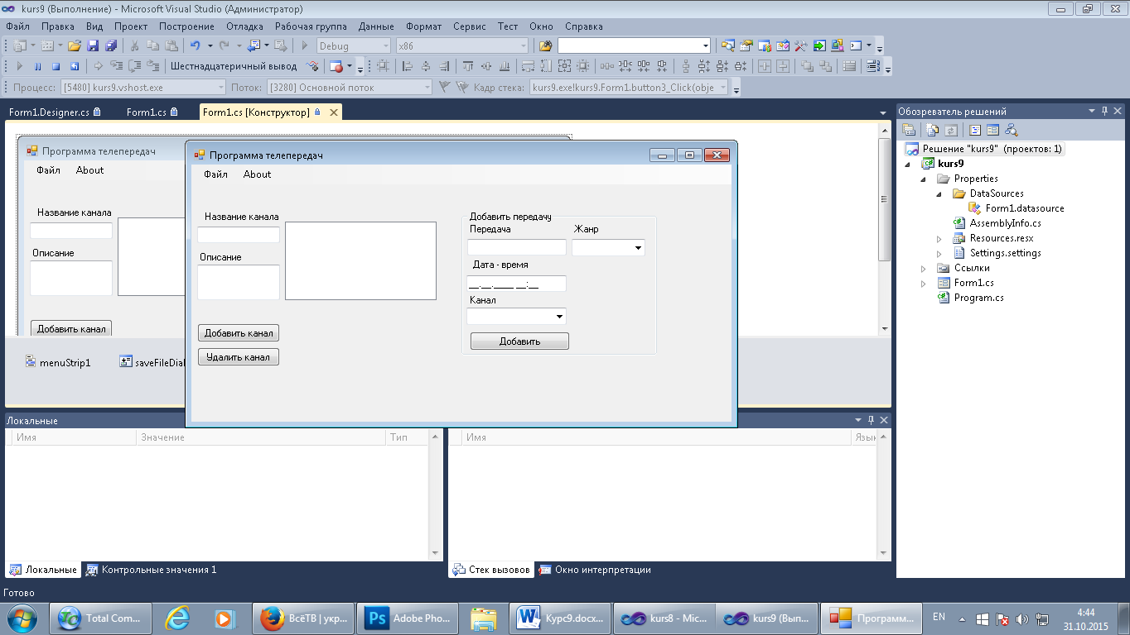

Для добавления канала вводим газвание и краткое описание и нажимаем кнопку добавить

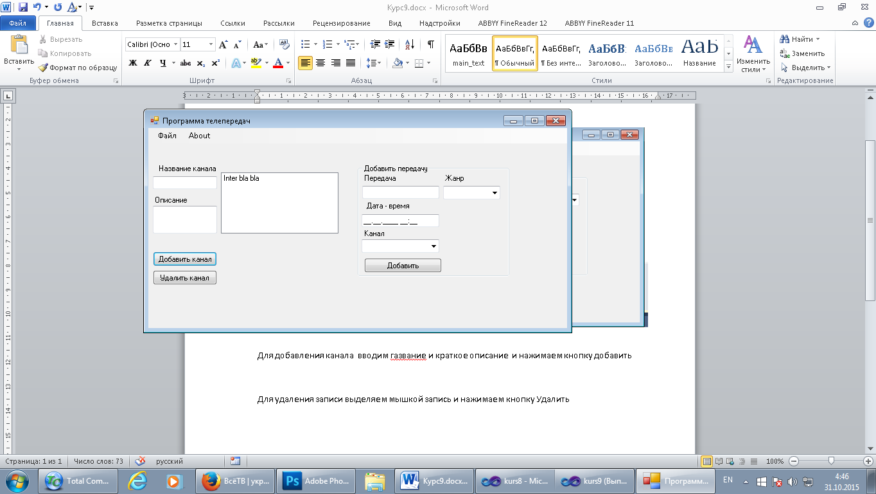

Для удаления записи выделяем мышкой запись и нажимаем кнопку Удалить

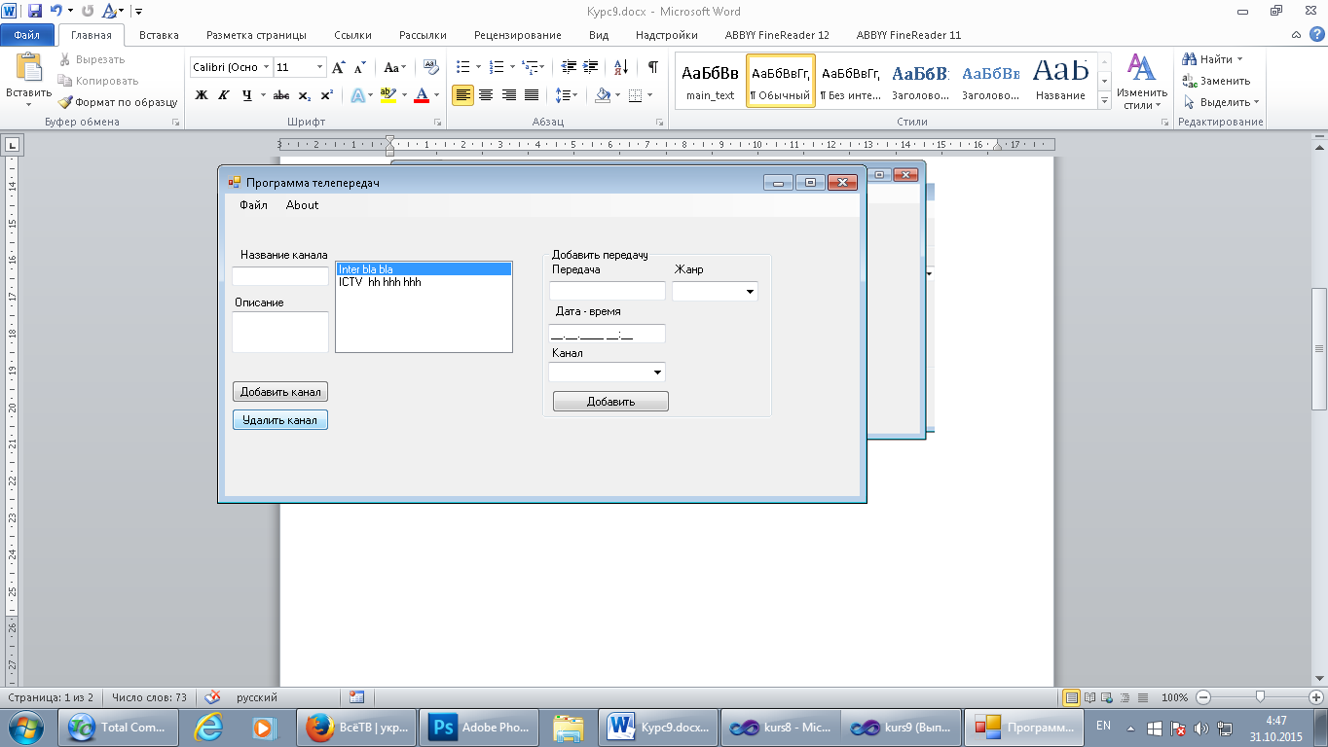

Для создания передачи вводим название передачи, жанр, дату и время, канал и нажимаем добавить

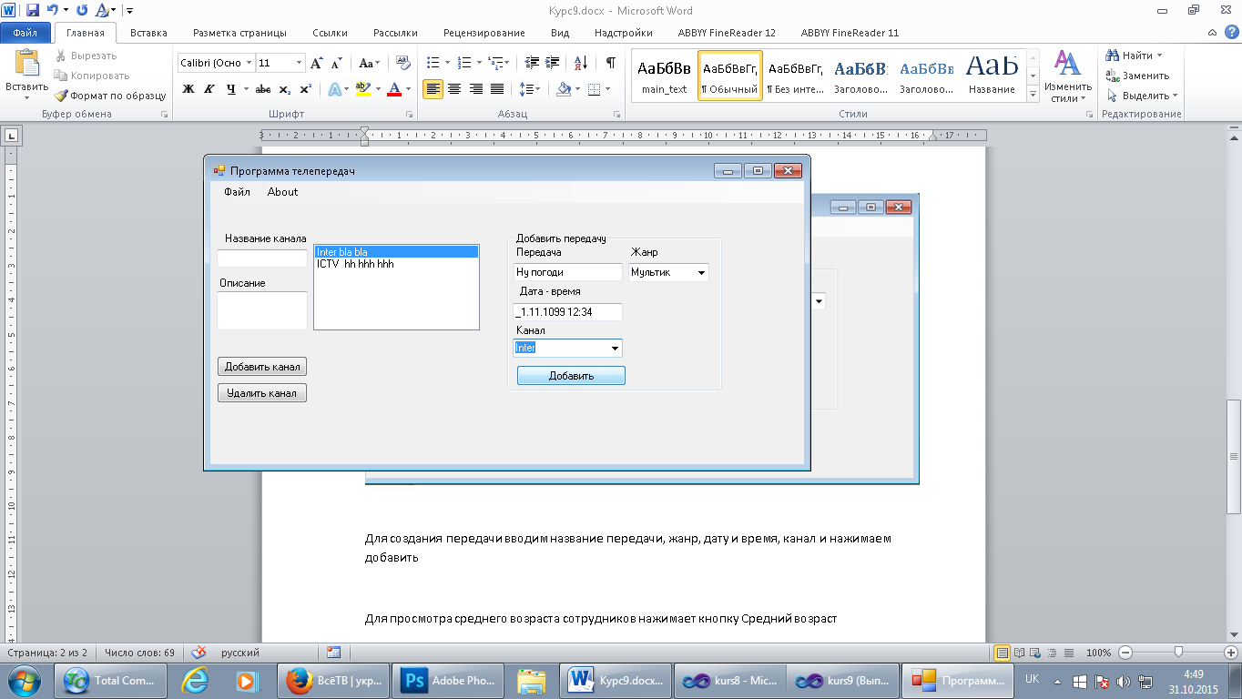

Для сохранения информации в файл выбираем в главном меню пункт файл-> Сохранить

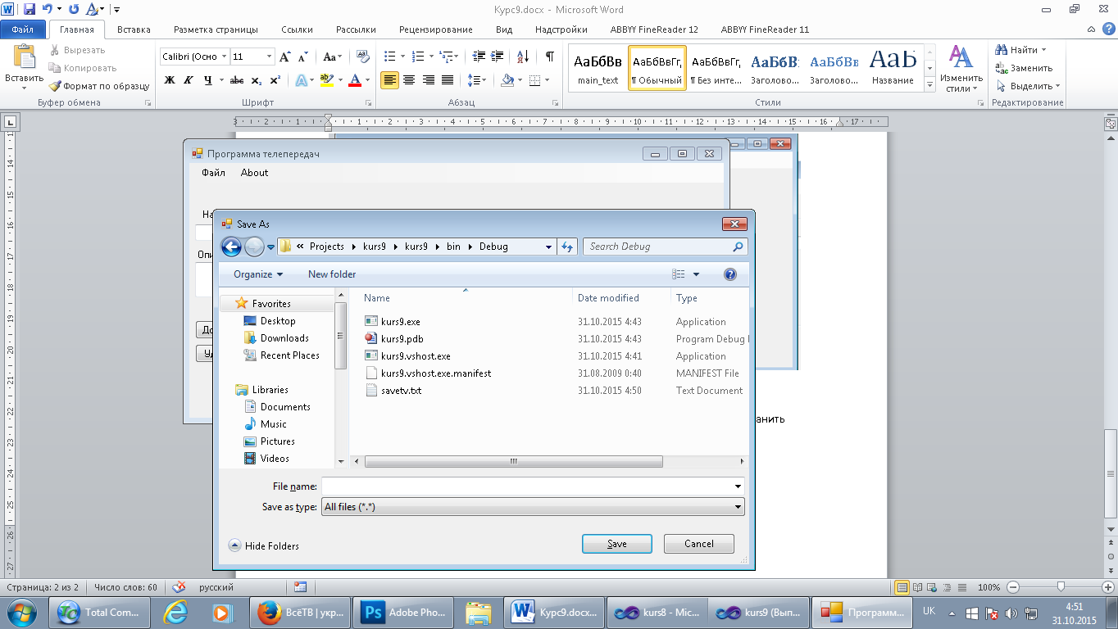

Для выхода выбираем в главном меню пункт файл-> выход

